이 보도자료는 배포 즉시 활용 가능합니다. News Release 보도자료
신세계아이앤씨, ’레이밴 메타’·’오클리 메타’ 국내 총판
- ‘레이밴 메타’·‘오클리 메타’ 국내 주요 온·오프라인 채널 공급
- 글로벌 혁신 디바이스 발굴·유통 역량 기반으로 국내 소비자 접점 확대
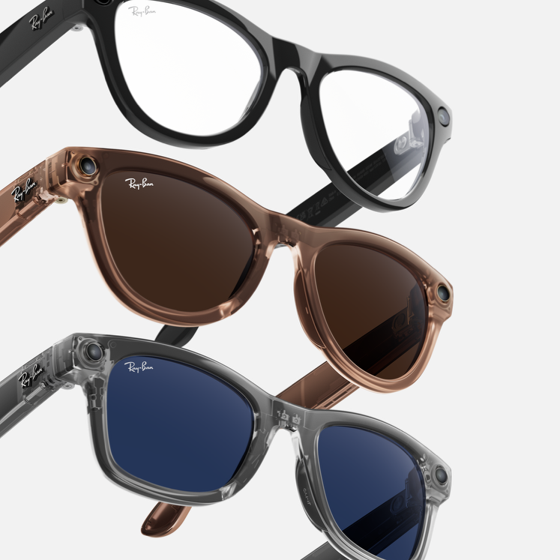
신세계아이앤씨(신세계I&C)가 메타(Meta)의 디바이스 제품군 총판사로서 22일부터 ‘레이밴 메타(Ray-Ban Meta)와 ‘오클리 메타(Oakley Meta)’를 국내에 본격 유통한다.

메타의 AI 글래스는 메타와 레이밴, 오클리 등 브랜드를 보유한 글로벌 아이웨어기업 에실로룩소티카가 협력해 선보인 스마트 글래스다. 신세계아이앤씨는 레이밴, 오클리 자체 판매 채널을 제외한 국내 온·오프라인 채널에 제품을 공급할 예정이다.

신세계아이앤씨는 구글 등 글로벌 기업의 디바이스 국내 총판 사업을 통해 유통 네트워크 운영 역량을 축적해왔다. 스타링크 등 차세대 기술 기반으로 새로운 라이프 스타일 변화를 이끄는 제품을 선제적으로 발굴·유통해 온 경험을 바탕으로 MR(Mixed Reality, 혼합현실) 헤드셋 ‘메타 퀘스트’ 총판에 이어 메타의 AI 글래스까지 포트폴리오를 확대하고, 국내 소비자 접점을 넓힌다는 계획이다.

‘레이밴 메타’와 ‘오클리 메타’는 카메라, 오디오 기능과 메타의 대화형 AI 어시스턴트 ‘메타 AI’를 결합한 웨어러블 디바이스다. 안경을 착용한 상태에서 음성 명령으로 AI를 호출해 주변 정보를 확인하거나, 사진·영상 촬영, 음악 감상, 통화, 실시간 번역 등 다양한 기능을 이용할 수 있다.

신세계아이앤씨는 ‘레이밴 메타’ 2세대 3종(웨이페어러·헤드라이너·스카일러)을 69만원에, ‘오클리 메타’ 1종(뱅가드)을 90만원에 판매한다. 22일부터 전국 이마트 내 일렉트로마트 및 롯데하이마트와 SSG닷컴, SK텔레콤, KT, LG유플러스 등 이동통신 3사 온라인몰 및 일부 대리점에서 구매 가능하다.

신세계아이앤씨 정상호 플랫폼BIZ담당은 “신세계아이앤씨는 메타 퀘스트에 이어 메타의 AI 글래스까지 유통 제품군을 확대하며 메타와 디바이스 사업 협력을 강화하고 있다”며 “앞으로도 메타를 비롯한 글로벌 기업과 협력을 확대해 혁신 디바이스를 국내 시장에 빠르게 선보일 수 있도록 제품 발굴 및 유통 경쟁력을 강화해 나가겠다”고 전했다(끝)

